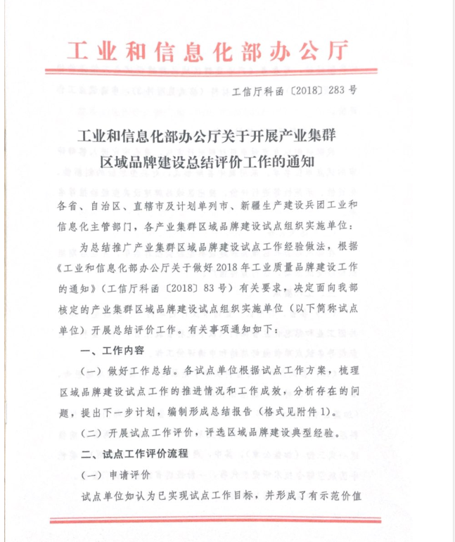
附件：

的典型经验，可参考《产业集群区域品牌建设试点工作评价说明》（见附件2），编制申报材料（格式见附件3），申请试点工作评价。

（二）资料评审与答辩评审

我部将组织专家对申报材料进行审核，遴选确定进入答辩评审的试点单位名单。采用集中答辩形式，对典型经验的创新性、先进性、示范性等进行评价，提出区域品牌建设典型经验推荐名单。

（三）结果公布
在部网站公布区域品牌建设典型经验推荐名单，并在后期组织经验交流活动，进行宣传推广。

三、工作要求
（一）各省、自治区、直辖市及计划单列市、新疆生产建设兵团工业和信息化主管部门（以下统称省级主管部门）要积极组织指导各试点单位做好总结和申请评价工作。
（二）各试点单位应坚持实事求是原则，认真编制总结报告，如实填写申请材料。总结报告请于9月21日（周五）前各一份（加盖公章）报送我部（科技司）和所在省级主管部门。申报材料经省级主管部门出具推荐意见后，于9月28日（周五）前报送一式三份（加盖公章），其中，两份报送我部（科技司），委托中国航空综合技术研究所代收，一份报送省级主管部门留存。
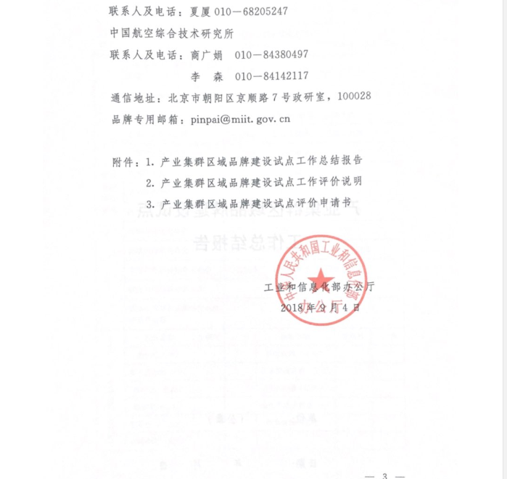
工业和信息化部科技司

附件1

产业集群区域品牌建设试点
工作总结报告

单位： （公章）

日期： 年 月 日
第一部分 总体推进情况

总体进度 | □完成试点工作 □按进度推进试点工作  □部分工作延期 □尚未开展工作 □准备中止试点工作
区域品牌建设情况 | 区域品牌（主导产业）发展规划 |  | □已发布 □正在编制 □未开展
区域品牌建设情况 | 区域品牌集体商标 |  | □已注册 □正在申请 □尚未启动申请工作
区域品牌建设情况 | 区域品牌管理机构 |  | □政府 □协会/联盟 □尚未成立
区域品牌建设情况 | 主导产业自律公约 |  | □已发布 □正在编制 □尚未开展
区域品牌建设情况 | 主导产业研发创新平台 |  | □已创建 □正在筹建 □尚未成立
区域品牌建设情况 | 主导产业检验检测平台 |  | □已创建 □正在筹建 □尚未成立
区域品牌建设情况 | 公共宣传营销平台 |  | □线上 □线下 □尚未建立
区域品牌建设情况 | 区域品牌发展评价 |  | □定期开展 □不定期开展 □尚未开展
区域品牌建设情况 | 区域品牌侵权事件 |  | □有 □无
区域品牌建设情况 | 品牌奖励激励资金 |  | □有，支持力度________万元 □无
区域品牌建设情况 | 主导产业团体标准化组织 |  | □已创建 □正在筹建 □尚未成立
区域品牌建设情况 | 试点以来品牌培训人次
区域品牌建设情况 | 试点以来导入品牌培育管理体系企业数
主导产业主要指标情况（适用时） | 指标名称 | 申报时 | 上一年 | 指标名称 | 申报时 | 上一年
主导产业主要指标情况（适用时） | 企业数（个） |  |  | 税收总额（亿元）
主导产业主要指标情况（适用时） | 规上企业数（个） |  |  | 成本费用总额（亿元）
主导产业主要指标情况（适用时） | 总产值（亿元） |  |  | 出口总额（亿元）
主导产业主要指标情况（适用时） | 增加值（亿元） |  |  | 国内市场占有率（%）
主导产业主要指标情况（适用时） | 销售收入（亿元） |  |  | 投资数额（亿元）
主导产业主要指标情况（适用时） | 利润总额（亿元）

第二部分 试点工作总结
可从以下方面展开：
一、综述
简要描述试点工作总体推进情况，工作思路及效果。
二、试点工作组织情况
说明试点工作组织领导和工作职责有关的安排，以及如何通过组织工作带动企业参与品牌建设，相关的配套政策、项目、资金和措施有哪些。政策说明贯彻情况，资金说明来源、金额、到位情况、支持方向、资助情况等。
三、主要工作项目开展情况
涵盖两方面：试点方案列出的应开展的工作项目/任务及其他补充开展的区域品牌建设工作。逐项说明开展情况，包括：试点方案内容、完成情况、取得的效果、存在的问题等。未按时完成的项目/任务应说明延期理由及解决措施。
四、区域品牌建设机制的变化
说明试点前后区域品牌发展战略规划机制、管理机制、保护机制、引导企业培育品牌机制、统计评价机制的运行情况及变化。区域品牌发展基础的变化，如产业链打造、知识产权布局、产学研协同、技术创新、质量品牌检测等公共服务平台建设等。区域品牌营销宣传平台建设变化情况，包括线上线下营销宣传渠道、覆盖范围、效果等。
五、区域品牌影响力的变化
包括但不限于：
（一）品牌建设。试点前后主导产业自主品牌销售收入占比、出口额占比等在同行业的水平及趋势。
（二）产业规模。试点前后主导产业总产值、增加值、销售收入等指标的情况及在同类型集群的水平。
（三）技术水平。试点前后主导产业主要技术指标在同行业的水平、专利拥有情况、参与国际国家行业标准情况。
（四）效益水平。试点前后主导产业工业增加值率、利润率、成本费用利润率、品牌溢价等效益指标的情况及在同行业的水平。
（五）发展前景。试点前后主导产业新产品销售比重、研发经费比重、技术改造投入比重等方面的情况及在同行业的水平。
（六）行业影响力。试点前后主导产业国内外市场占有情况及在同行业的水平。
（七）投资环境。试点前后主导产业投资额及在同行业的水平。
（八）企业知名品牌。试点前后主导产业国际国内知名品牌的数量及在同行业的水平。
（九）区域品牌资产。试点前后区域品牌知名度、美誉度、客户满意度情况及在同行业的水平。
（十）试点以来主导产业获得的国家及省部级奖励情况。
六、存在问题及对策
说明试点推进过程中的主要问题，分析问题原因，提出可行的解决措施。
七、下一步工作计划
说明下一步拟开展的区域品牌建设工作。原试点方案中计划调整的内容，应说明调整原因、内容。计划新增的工作任务，应说明工作内容、步骤、措施和时间计划等。
八、其他需要说明内容
九、相关证实性材料
证实区域品牌建设工作开展情况的相关附件，包括区域品牌发展规划、区域品牌评价和舆情监测相关制度文件、区域品牌评价分析报告、区域品牌建设相关工作文件、区域品牌建设相关骨干企业列表、相关活动报道、企业开展品牌培育相关证明文件等。

附件2

产业集群区域品牌建设试点工作评价说明

一、资料评审评价内容
（一）试点工作完成情况
1.工作项目完成情况（40分）。对照试点工作方案评估试点项目/任务的完成情况，工作目标的实现情况。积极开展了方案外的其他区域品牌建设工作的酌情加分。
2.保障措施完成情况（20分）。评估试点工作推进组织机制的建立情况，试点方案中提出的配套政策、资金的落实情况。
（二）试点工作效果
1.区域品牌建设机制（20分）。评估试点后集群区域品牌建设机制在完整性、有效性等方面的改进情况。包括区域品牌发展战略规划、区域品牌管理机制、区域品牌发展基础、引导企业培育自主品牌、区域品牌保护机制、区域品牌营销和宣传平台、区域品牌评价制度等七个方面。
2.区域品牌影响力（10分）。评估试点后主导产业影响力的提升情况，包括品牌特色、竞争力、市场信誉三个方面。
3.区域品牌建设典型经验示范效应（10分）。评估试点集群典型经验的示范价值，包括创新性、引领性、推广性三个方面。
二、答辩评审评价内容
（一）核实补充材料信息
对照资料评审中提出的补充材料事项，沟通核实相关内容。
（二）典型经验示范效应（100分）
1.创新性（30分）。评估经验的创新程度、领域、范围。
2.引领性（30分）。评估经验的科学性和先进程度。
3.推广性（20分）。评估经验的通用程度和移植难度。
4.分享性（20分）。评估分享意愿和分享能力。

附件3

产业集群区域品牌建设试点评价
申请书

申请单位： （公章）

申请日期： 年 月 日

承诺书

本单位严格按照试点方案开展试点工作，已全面完成试点方案中的工作任务和目标，现申请评价。并郑重承诺：

1.所提交申报材料真实、准确、有效，并愿意承担相应责任。

2.公开分享区域品牌建设经验，积极配合推进区域品牌建设工作。

3.继续开展区域品牌建设，按年度提交工作计划和总结，参加交流活动。

负责人签字：

产业集群区域品牌建设试点评价申请表

申报单位名称
主导产业
单位负责人 |  | 职务 |  | 座机
申报联系人 |  | 职务 |  | 座机
手 机 |  | 传真 |  | 邮箱
试点工作完成情况自我评价（限500字）：

推荐部门审查推荐意见：

公章
日期：

产业集群区域品牌建设典型经验编制要求
一、典型经验的选择
所选择的典型经验应具备以下条件：
1.经验聚焦于区域品牌建设体系的构建或区域品牌建设某个具体过程的设计与优化，不是若干项工作的罗列。
2.经验是对现有区域品牌建设做法的跨越式或渐进式创新，至少在该行业是开创性的。
3.经验具有较强的逻辑性，符合区域品牌建设的一般规律，可推广到同行业或所有工业行业。
4.经验效果的对比性强、提升显著，值得在工业或行业领域推广学习。
二、格式要求
典型经验按以下六部分展开，字数要求在3000-5000字：
1.名称（提炼经验做法）。
2.概述（简要说明案例的基本情况）。
3.背景（说明原来的状态和希望解决的问题）。
4.典型经验（详细说明典型经验的内容、特点、实施路径和具体做法）。
5.实践及效果（说明典型经验在实践中如何应用，用实例和数据说明带来的变化和效果）。
6.推广价值（说明经验的可移植性）。

